САНКТ-ПЕТЕРБУРГСКИЙ ПОЛИТЕХНИЧЕСКИЙ УНИВЕРСИТЕТ

ПЕТРА ВЕЛИКОГО

_______________________________________________________________

Институт компьютерных наук и технологий

Высшая школа интеллектуальных систем и суперкомпьютерных технологий

Отчёт по лабораторной работе №1

Вариант 19

Дисциплина: Проектирование мобильных приложений

Тема: Layouts

Выполнил студент гр. 3530901/80202 ________________ Чернышев Я.Н.

(подпись)

Преподаватель _________________ Алексюк А.О.

(подпись)

“___”_____________ 2020 г.

Санкт-Петербург

2020

# Цели:

* Ознакомиться со средой разработки Android Studio.
* Изучить основные принципы верстки layout с использованием View и ViewGroup.
* Изучить основные возможности и свойства LinearLayout.
* Изучить основные возможности и свойства ConstraintLayout.

# Задание 1. LinearLayout.

Согласно варианту, создадим layout ресурсы для следующих макетов экрана с

использованием LinearLayout:

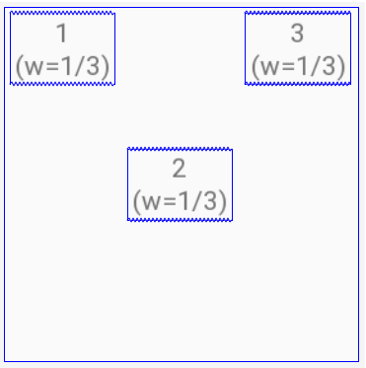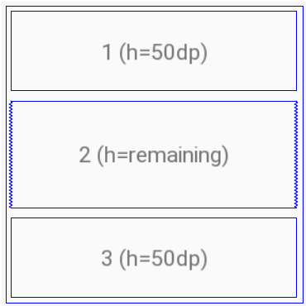

Для макета экрана №1 получаем:

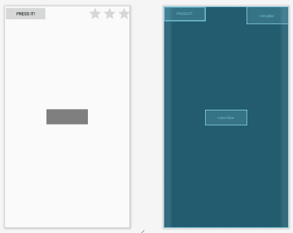

Альтернативно, используя элементы space, можно получить иной результат:

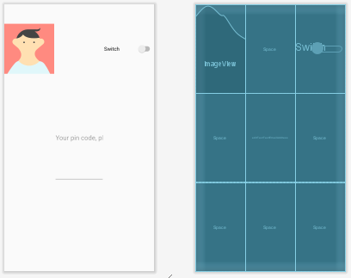

Наконец, для макета экрана №2, получаем:

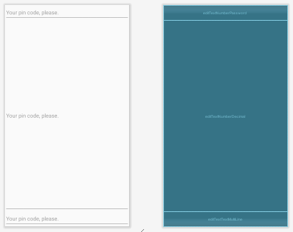

layout_weight отвечает за место, занимаемое элементом в родительском View. По умолчанию равен 0.

gravity - атрибут, который создает позиционирование содержимого

элемента.

layout_gravity задаёт позиционирование элемента относительно родителя.

layout_height, layout_width – высота и ширина элемента соответственно. Возможно использование констант: match_parent (полное заполнение родителя по соответствующему измерению), wrap_content (автоподгон размера измерения элемента под размер его содержимого).

orientation – ориентация элемента. Бывает сверху-вниз (“vertical”) и слева-направо (“horizontal”).

# Задание 2. ConstraintLayout.

Согласно варианту, создадим layout ресурсы для указанных ранее макетов экрана с

использованием ConstraintLayout. Использовалась опция «Convert LinearLayout to ConstraintLayout» из ComponentTree; после чего была проведена доработка.

Для первого макета:

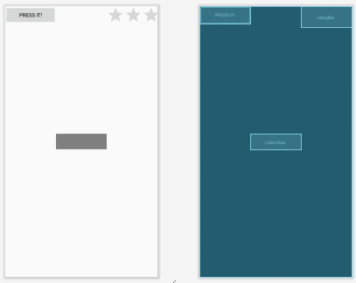

Альтернативно, с использованием Space:

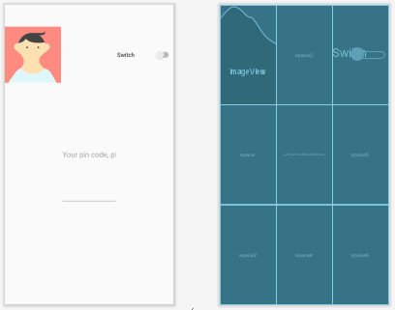

Для второго макета:

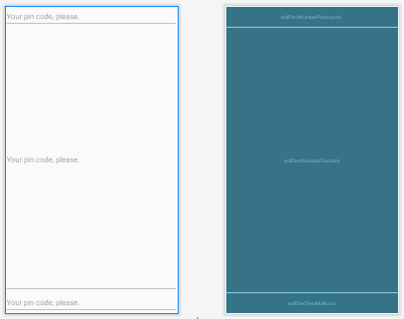

layout_constraintDimensionRatio - данное ограничение макета определяет одно измерение вида (высота или ширина) как отношение другого измерения.

# Задание 3.

Требуется создать layout ресурс для следующего макета экрана с использованием

ConstraintLayout:

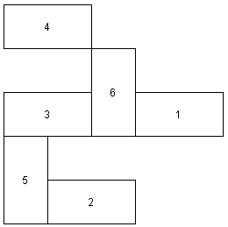

При решении данного задания я прибег к использованию guideline’ов, невидимых для пользователя, но используемых для целей компоновки макета – разделению экрана в нужных пропорциях.

Получившийся результат:

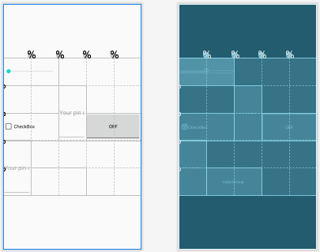

# Вывод

В процессе выполнения лабораторной работы в среде разработки Android Studio изучены основы верстки layout с использованием View (элеметы интерфейса) и ViewGroup (View, способный содеражать дугие View). Также, были изучены основные возможности и свойства LinearLayout и ConstraintLayout. Для непрерывного представления элементов можно использовать LinearLayout, а для сложной верстки, где может понадобиться «привязывание» элементов друг к другу или родителям, предпочтительней использовать ConstraintLayout.

# Приложение

## Содержание «layout1.xml»:

*<?***xml version="1.0" encoding="utf-8"***?>*<**LinearLayout xmlns:android="http://schemas.android.com/apk/res/android"  
 xmlns:tools="http://schemas.android.com/tools"  
 android:layout_width="match_parent"  
 android:layout_height="match_parent"  
 android:orientation="horizontal"  
 android:baselineAligned="false"  
 tools:context=".MainActivity"**>  
  
 <**Button  
 android:id="@+id/button2"  
 android:layout_width="match_parent"  
 android:layout_height="wrap_content"  
 android:layout_weight="1"  
 android:layout_gravity="start"  
 android:text="@string/button"** />  
  
 <**VideoView  
 android:id="@+id/videoView"  
 android:layout_width="match_parent"  
 android:layout_height="50dp"  
 android:layout_weight="1"  
 android:layout_gravity="center"  
 android:text="@string/video_view"**/>  
  
 <**RatingBar  
 android:id="@+id/ratingBar"  
 android:layout_width="match_parent"  
 android:layout_height="wrap_content"  
 android:layout_weight="1"  
 android:layout_gravity="end"** />  
</**LinearLayout**>

## Содержание «layout1alt.xml»:

*<?***xml version="1.0" encoding="utf-8"***?>*<**LinearLayout xmlns:android="http://schemas.android.com/apk/res/android"  
 xmlns:tools="http://schemas.android.com/tools"  
 android:orientation="horizontal"  
 android:layout_width="match_parent"  
 android:layout_height="match_parent"  
 android:baselineAligned="true"**>  
  
  
 <**LinearLayout  
 android:layout_width="0dp"  
 android:layout_height="match_parent"  
 android:layout_weight="1"  
 android:orientation="vertical"**>  
  
 <**ImageView  
 android:id="@+id/imageView"  
 android:layout_width="match_parent"  
 android:layout_height="match_parent"  
 android:layout_weight="1"  
 tools:srcCompat="@tools:sample/avatars"  
 android:contentDescription="@string/pic"** />  
  
 <**Space  
 android:layout_width="match_parent"  
 android:layout_height="match_parent"  
 android:layout_weight="1"** />  
  
 <**Space  
 android:layout_width="match_parent"  
 android:layout_height="match_parent"  
 android:layout_weight="1"** />  
 </**LinearLayout**>  
  
 <**LinearLayout  
 android:layout_width="0dp"  
 android:layout_height="match_parent"  
 android:layout_weight="1"  
 android:orientation="vertical"**>  
  
 <**Space  
 android:layout_width="match_parent"  
 android:layout_height="match_parent"  
 android:layout_weight="1"** />  
  
 <**EditText  
 android:id="@+id/editTextTextEmailAddress"  
 android:layout_width="match_parent"  
 android:layout_height="match_parent"  
 android:layout_weight="1"  
 android:inputType="textEmailAddress"  
 android:hint="@string/hint"  
 android:importantForAutofill="no"** />  
  
 <**Space  
 android:layout_width="match_parent"  
 android:layout_height="match_parent"  
 android:layout_weight="1"** />  
 </**LinearLayout**>  
  
 <**LinearLayout  
 android:layout_width="0dp"  
 android:layout_height="match_parent"  
 android:layout_weight="1"  
 android:orientation="vertical"**>  
  
 <**Switch  
 android:id="@+id/switch1"  
 android:layout_width="match_parent"  
 android:layout_height="match_parent"  
 android:layout_weight="1"  
 android:text="@string/newswitch"** />  
  
 <**Space  
 android:layout_width="match_parent"  
 android:layout_height="match_parent"  
 android:layout_weight="1"**/>  
  
 <**Space  
 android:layout_width="match_parent"  
 android:layout_height="match_parent"  
 android:layout_weight="1"**/>  
 </**LinearLayout**>  
  
</**LinearLayout**>

## Содержимое «layout2.xml»:

*<?***xml version="1.0" encoding="utf-8"***?>*<**LinearLayout xmlns:android="http://schemas.android.com/apk/res/android"  
 android:layout_width="match_parent"  
 android:layout_height="match_parent"  
 android:orientation="vertical"**>  
  
 <**EditText  
 android:id="@+id/editTextNumberPassword"  
 android:layout_width="match_parent"  
 android:layout_height="50dp"  
 android:hint="@string/hint"  
 android:inputType="numberPassword"  
 android:importantForAutofill="no"** />  
  
 <**EditText  
 android:id="@+id/editTextNumberDecimal"  
 android:layout_width="match_parent"  
 android:layout_height="0dp"  
 android:layout_weight="1"  
 android:hint="@string/hint"  
 android:inputType="numberDecimal"  
 android:importantForAutofill="no"** />  
  
 <**EditText  
 android:id="@+id/editTextTextMultiLine"  
 android:layout_width="match_parent"  
 android:layout_height="50dp"  
 android:hint="@string/hint"  
 android:inputType="textMultiLine"  
 android:importantForAutofill="no"** />  
  
</**LinearLayout**>

## Содержимое «layout1constraints.xml»:

*<?***xml version="1.0" encoding="utf-8"***?>*<**androidx.constraintlayout.widget.ConstraintLayout xmlns:android="http://schemas.android.com/apk/res/android"  
 xmlns:app="http://schemas.android.com/apk/res-auto"  
 xmlns:tools="http://schemas.android.com/tools"  
 android:id="@+id/notALinearLayout"  
 android:layout_width="match_parent"  
 android:layout_height="match_parent"  
 android:baselineAligned="false"  
 tools:context=".MainActivity"**>  
  
 <**Button  
 android:id="@+id/button2"  
 android:layout_width="0dp"  
 android:layout_height="wrap_content"  
 android:layout_marginEnd="137dp"  
 android:layout_marginRight="0dp"  
 android:text="@string/button"  
 app:layout_constraintEnd_toStartOf="@id/ratingBar"  
 app:layout_constraintStart_toStartOf="parent"  
 app:layout_constraintTop_toTopOf="parent"** />  
  
 <**VideoView  
 android:id="@id/videoView"  
 android:layout_width="0dp"  
 android:layout_height="42dp"  
 android:text="@string/video_view"  
 app:layout_constraintBottom_toBottomOf="parent"  
 app:layout_constraintEnd_toStartOf="@+id/ratingBar"  
 app:layout_constraintStart_toEndOf="@+id/button2"  
 app:layout_constraintTop_toTopOf="parent"** />  
  
 <**RatingBar  
 android:id="@+id/ratingBar"  
 android:layout_width="0dp"  
 android:layout_height="wrap_content"  
 app:layout_constraintEnd_toEndOf="parent"  
 app:layout_constraintStart_toEndOf="@+id/button2"  
 app:layout_constraintTop_toTopOf="parent"** />  
</**androidx.constraintlayout.widget.ConstraintLayout**>

## Содержимое «layout1altconstraints.xml»:

*<?***xml version="1.0" encoding="utf-8"***?>*<**androidx.constraintlayout.widget.ConstraintLayout xmlns:android="http://schemas.android.com/apk/res/android"  
 xmlns:app="http://schemas.android.com/apk/res-auto"  
 xmlns:tools="http://schemas.android.com/tools"  
 android:id="@+id/notALinearLayout"  
 android:layout_width="match_parent"  
 android:layout_height="match_parent"  
 android:baselineAligned="true"**>  
  
 <**ImageView  
 android:id="@+id/imageView"  
 android:layout_width="0dp"  
 android:layout_height="0dp"  
 android:contentDescription="@string/pic"  
 app:layout_constraintBottom_toTopOf="@+id/space"  
 app:layout_constraintEnd_toStartOf="@+id/space3"  
 app:layout_constraintStart_toStartOf="parent"  
 app:layout_constraintTop_toTopOf="parent"  
 tools:srcCompat="@tools:sample/avatars"** />  
  
 <**Space  
 android:id="@+id/space"  
 android:layout_width="0dp"  
 android:layout_height="0dp"  
 app:layout_constraintBottom_toTopOf="@+id/space2"  
 app:layout_constraintEnd_toStartOf="@+id/editTextTextEmailAddress"  
 app:layout_constraintStart_toStartOf="parent"  
 app:layout_constraintTop_toBottomOf="@+id/imageView"** />  
  
 <**Space  
 android:id="@+id/space2"  
 android:layout_width="0dp"  
 android:layout_height="0dp"  
 app:layout_constraintBottom_toBottomOf="parent"  
 app:layout_constraintEnd_toStartOf="@+id/space4"  
 app:layout_constraintStart_toStartOf="parent"  
 app:layout_constraintTop_toBottomOf="@+id/space"** />  
  
  
 <**Space  
 android:id="@+id/space3"  
 android:layout_width="0dp"  
 android:layout_height="0dp"  
 app:layout_constraintBottom_toTopOf="@+id/editTextTextEmailAddress"  
 app:layout_constraintEnd_toStartOf="@+id/switch1"  
 app:layout_constraintStart_toEndOf="@+id/imageView"  
 app:layout_constraintTop_toTopOf="parent"** />  
  
 <**EditText  
 android:id="@+id/editTextTextEmailAddress"  
 android:layout_width="0dp"  
 android:layout_height="0dp"  
 android:hint="@string/hint"  
 android:importantForAutofill="no"  
 android:inputType="textEmailAddress"  
 app:layout_constraintBottom_toTopOf="@+id/space4"  
 app:layout_constraintEnd_toStartOf="@+id/space5"  
 app:layout_constraintStart_toEndOf="@+id/space"  
 app:layout_constraintTop_toBottomOf="@+id/space3"** />  
  
 <**Space  
 android:id="@+id/space4"  
 android:layout_width="0dp"  
 android:layout_height="0dp"  
 app:layout_constraintBottom_toBottomOf="parent"  
 app:layout_constraintEnd_toStartOf="@+id/space6"  
 app:layout_constraintStart_toEndOf="@+id/space2"  
 app:layout_constraintTop_toBottomOf="@+id/editTextTextEmailAddress"** />  
  
  
 <**Switch  
 android:id="@+id/switch1"  
 android:layout_width="0dp"  
 android:layout_height="0dp"  
 android:text="@string/newswitch"  
 app:layout_constraintBottom_toTopOf="@+id/space5"  
 app:layout_constraintEnd_toEndOf="parent"  
 app:layout_constraintStart_toEndOf="@+id/space3"  
 app:layout_constraintTop_toTopOf="parent"** />  
  
 <**Space  
 android:id="@+id/space5"  
 android:layout_width="0dp"  
 android:layout_height="0dp"  
 app:layout_constraintBottom_toTopOf="@+id/space6"  
 app:layout_constraintEnd_toEndOf="parent"  
 app:layout_constraintStart_toEndOf="@+id/editTextTextEmailAddress"  
 app:layout_constraintTop_toBottomOf="@+id/switch1"** />  
  
 <**Space  
 android:id="@+id/space6"  
 android:layout_width="0dp"  
 android:layout_height="0dp"  
 app:layout_constraintBottom_toBottomOf="parent"  
 app:layout_constraintEnd_toEndOf="parent"  
 app:layout_constraintStart_toEndOf="@+id/space4"  
 app:layout_constraintTop_toBottomOf="@+id/space5"** />  
  
  
</**androidx.constraintlayout.widget.ConstraintLayout**>

## Содержимое «layout2constraints.xml»:

*<?***xml version="1.0" encoding="utf-8"***?>*<**androidx.constraintlayout.widget.ConstraintLayout xmlns:android="http://schemas.android.com/apk/res/android"  
 xmlns:app="http://schemas.android.com/apk/res-auto"  
 android:id="@+id/linearLayout"  
 android:layout_width="match_parent"  
 android:layout_height="match_parent"**>  
  
 <**EditText  
 android:id="@+id/editTextNumberPassword"  
 android:layout_width="0dp"  
 android:layout_height="50dp"  
 android:hint="@string/hint"  
 android:importantForAutofill="no"  
 android:inputType="numberPassword"  
 app:layout_constraintBottom_toTopOf="@+id/editTextNumberDecimal"  
 app:layout_constraintEnd_toEndOf="parent"  
 app:layout_constraintStart_toStartOf="parent"  
 app:layout_constraintTop_toTopOf="parent"** />  
  
 <**EditText  
 android:id="@+id/editTextNumberDecimal"  
 android:layout_width="0dp"  
 android:layout_height="0dp"  
 android:hint="@string/hint"  
 android:importantForAutofill="no"  
 android:inputType="numberDecimal"  
 app:layout_constraintBottom_toTopOf="@+id/editTextTextMultiLine"  
 app:layout_constraintEnd_toEndOf="parent"  
 app:layout_constraintStart_toStartOf="parent"  
 app:layout_constraintTop_toBottomOf="@+id/editTextNumberPassword"** />  
  
 <**EditText  
 android:id="@+id/editTextTextMultiLine"  
 android:layout_width="0dp"  
 android:layout_height="50dp"  
 android:hint="@string/hint"  
 android:importantForAutofill="no"  
 android:inputType="textMultiLine"  
 app:layout_constraintBottom_toBottomOf="parent"  
 app:layout_constraintEnd_toEndOf="parent"  
 app:layout_constraintStart_toStartOf="parent"  
 app:layout_constraintTop_toBottomOf="@+id/editTextNumberDecimal"** />  
  
</**androidx.constraintlayout.widget.ConstraintLayout**>

## Содержимое «layout3.xml»

*<?***xml version="1.0" encoding="utf-8"***?>*<**androidx.constraintlayout.widget.ConstraintLayout xmlns:android="http://schemas.android.com/apk/res/android"  
 xmlns:app="http://schemas.android.com/apk/res-auto"  
 android:layout_width="match_parent"  
 android:layout_height="match_parent"**>  
  
 <**androidx.constraintlayout.widget.ConstraintLayout  
 android:layout_width="0dp"  
 android:layout_height="0dp"  
 app:layout_constraintDimensionRatio="1:1"  
 app:layout_constraintBottom_toBottomOf="parent"  
 app:layout_constraintEnd_toEndOf="parent"  
 app:layout_constraintStart_toStartOf="parent"  
 app:layout_constraintTop_toTopOf="parent"**>  
  
 <**androidx.constraintlayout.widget.Guideline  
 android:id="@+id/guideline2"  
 android:layout_width="wrap_content"  
 android:layout_height="wrap_content"  
 android:orientation="horizontal"  
 app:layout_constraintGuide_percent="0.2"**/>  
  
 <**androidx.constraintlayout.widget.Guideline  
 android:id="@+id/guideline3"  
 android:layout_width="wrap_content"  
 android:layout_height="wrap_content"  
 android:orientation="horizontal"  
 app:layout_constraintGuide_percent="0.4"**/>  
  
 <**androidx.constraintlayout.widget.Guideline  
 android:id="@+id/guideline4"  
 android:layout_width="wrap_content"  
 android:layout_height="wrap_content"  
 android:orientation="horizontal"  
 app:layout_constraintGuide_percent="0.6"**/>  
  
 <**androidx.constraintlayout.widget.Guideline  
 android:id="@+id/guideline5"  
 android:layout_width="wrap_content"  
 android:layout_height="wrap_content"  
 android:orientation="horizontal"  
 app:layout_constraintGuide_percent="0.8"**/>  
  
 <**androidx.constraintlayout.widget.Guideline  
 android:id="@+id/guideline6"  
 android:layout_width="wrap_content"  
 android:layout_height="wrap_content"  
 android:orientation="vertical"  
 app:layout_constraintGuide_percent="0.2"**/>  
  
 <**androidx.constraintlayout.widget.Guideline  
 android:id="@+id/guideline7"  
 android:layout_width="wrap_content"  
 android:layout_height="wrap_content"  
 android:orientation="vertical"  
 app:layout_constraintGuide_percent="0.4"**/>  
  
 <**androidx.constraintlayout.widget.Guideline  
 android:id="@+id/guideline8"  
 android:layout_width="wrap_content"  
 android:layout_height="wrap_content"  
 android:orientation="vertical"  
 app:layout_constraintGuide_percent="0.6"**/>  
  
 <**androidx.constraintlayout.widget.Guideline  
 android:id="@+id/guideline9"  
 android:layout_width="wrap_content"  
 android:layout_height="wrap_content"  
 android:orientation="vertical"  
 app:layout_constraintGuide_percent="0.8"**/>  
  
 <**SeekBar  
 android:id="@+id/seekBar"  
 android:layout_width="0dp"  
 android:layout_height="0dp"  
 app:layout_constraintBottom_toTopOf="@+id/guideline2"  
 app:layout_constraintEnd_toStartOf="@+id/guideline7"  
 app:layout_constraintStart_toStartOf="parent"  
 app:layout_constraintTop_toTopOf="parent"** />  
  
 <**CheckBox  
 android:id="@+id/checkBox"  
 android:layout_width="0dp"  
 android:layout_height="0dp"  
 android:text="@string/checkbox"  
 app:layout_constraintBottom_toTopOf="@+id/guideline4"  
 app:layout_constraintEnd_toStartOf="@+id/guideline7"  
 app:layout_constraintStart_toStartOf="parent"  
 app:layout_constraintTop_toTopOf="@+id/guideline3"** />  
  
 <**EditText  
 android:id="@+id/editTextTextPostalAddress"  
 android:layout_width="0dp"  
 android:layout_height="0dp"  
 android:hint="@string/hint"  
 android:inputType="textPostalAddress"  
 app:layout_constraintBottom_toBottomOf="parent"  
 app:layout_constraintEnd_toStartOf="@+id/guideline6"  
 app:layout_constraintStart_toStartOf="parent"  
 app:layout_constraintTop_toTopOf="@+id/guideline4"  
 android:importantForAutofill="no"** />  
  
 <**RadioGroup  
 android:id="@+id/radioGroup"  
 android:layout_width="0dp"  
 android:layout_height="0dp"  
 app:layout_constraintBottom_toBottomOf="parent"  
 app:layout_constraintEnd_toStartOf="@+id/guideline8"  
 app:layout_constraintStart_toStartOf="@+id/guideline6"  
 app:layout_constraintTop_toTopOf="@+id/guideline5"** />  
  
 <**EditText  
 android:id="@+id/editTextTextEmailAddress2"  
 android:layout_width="0dp"  
 android:layout_height="0dp"  
 android:hint="@string/hint"  
 android:inputType="textEmailAddress"  
 app:layout_constraintBottom_toTopOf="@+id/guideline4"  
 app:layout_constraintEnd_toStartOf="@+id/guideline8"  
 app:layout_constraintStart_toStartOf="@+id/guideline7"  
 app:layout_constraintTop_toTopOf="@+id/guideline2"  
 android:importantForAutofill="no"** />  
  
 <**ToggleButton  
 android:id="@+id/toggleButton"  
 android:layout_width="0dp"  
 android:layout_height="0dp"  
 android:text="@string/togglebutton"  
 app:layout_constraintBottom_toTopOf="@+id/guideline4"  
 app:layout_constraintEnd_toEndOf="parent"  
 app:layout_constraintStart_toStartOf="@+id/guideline8"  
 app:layout_constraintTop_toTopOf="@+id/guideline3"** />  
  
 </**androidx.constraintlayout.widget.ConstraintLayout**>  
</**androidx.constraintlayout.widget.ConstraintLayout**>